**МИНИСТЕРСТВО ТРАНСПОРТА РОССИЙСКОЙ ФЕДЕРАЦИИ**

**ФЕДЕРАЛЬНОЕ АГЕНТСТВО ЖЕЛЕЗНОДОРОЖНОГО ТРАНСПОРТА**

ФЕДЕРАЛЬНОЕ ГОСУДАРСТВЕННОЕ БЮДЖЕТНОЕ ОБРАЗОВАТЕЛЬНОЕ УЧРЕЖДЕНИЕ ВЫСШЕГО ПРОФЕССИОНАЛЬНОГО ОБРАЗОВАНИЯ

**САМАРСКИЙ ГОСУДАРСТВЕННЫЙ УНИВЕРСИТЕТ ПУТЕЙ СООБЩЕНИЯ**

**(СамГУПС)**

**Центр дополнительного профессионального образования**

**Кафедра «Путь и строительство железных дорог»**

**КУРСОВОЙ ПРОЕКТ**

по дисциплине «Железнодорожный путь»

на тему «Расчет верхнего строения пути»

Выполнил: Перевертов Д.Н.

Проверил: Овчинников Д.В.

Самара 2016

**1. Проектирование и расчет рельсовой колеи**

В данном разделе курсового проекта определяются необходимое возвышение наружной рельсовой нити, ширина рельсовой колеи в круговой кривой при разных видах вписывания подвижного состава, разбивочные параметры переходной кривой, количество и порядок укладки укороченных рельсов на внутренней рельсовой нити.

Исходными данными для выполнения первой части курсового проекта являются:

- тип подвижного состава;

- радиус кривой, м;

- угол поворота линии, град.;

- вес, количество и скорость движения скоростных, пассажирских и грузовых поездов, т.

Вариант задания № 7:

|  |  |  |  |  |  |  |  |  |  |  |  |
| --- | --- | --- | --- | --- | --- | --- | --- | --- | --- | --- | --- |
| Тип подв. ед. | Радиус | Угол пов. | Вес поезда | | | Кол. поездов | | | Скор. движ. | | |
| Скор | Пасс | Груз | Скор | Пасс | Груз | Скор | Пасс | Груз |
| ВЛ8 | 936 | 45 | 612 | 924 | 5484 | 2 | 9 | 7 | 147 | 70 | 59 |

**1.1. Определение возвышения наружного рельса в кривой**

При движении экипажа по кривой появляется центробежная сила. Эта сила создает дополнительное давление колес на наружную рельсовую нить, в связи с чем рельсы на ней изнашиваются быстрее, возникают отбои нитей, увеличивается напряжение в рельсах, пассажиры испытывают неприятные ощущения. С целью нейтрализации вредного влияния центробежной силы на путь и на пассажиров наружная рельсовая нить приподнимается (возвышается) над внутренней. Возвышение наружного рельса в кривой заданного радиуса R производим по формуле:

$h=K∙\frac{12.5 ∙ υ_{ср }^{2}}{R}$*,*(1.1)

где *К* – коэффициент увеличения, возвышения наружного рельса, учитывающий смещения центра тяжести экипажа в сторону кривой. В курсовом проекте принимаем *К*=1;

*υср* – среднеквадратическая средневзвешенная по тоннажу скорость, км/ч;

*R* – радиус кривой, в м;

*υср =* (1.2)

где *ni* – число поездов одинакового веса, движущихся с одинаковой скоростью, в шт.;

*Qi* – вес поездов, в т.;

*υi* – фактические скорости движения поездов, км/ч.

*υср =* (км/ч).

$h=1∙\frac{12.5∙{77,92}^{2}}{615}=123,41$ (мм).

Полученное возвышение наружного рельса проверяем по условию обеспечения комфортабельности езды пассажиров по формуле:

$h=\frac{12.5 ∙ υ_{max }^{2}}{R}-115$,(1.3)

*υmax* **–** максимальная скорость поездов.

$h=\frac{12.5 ∙ {139}^{2}}{615}-115=277,71$ (мм).

За окончательное значение возвышения принимаем большее из двух, но не более 150 мм. Величину расчетного возвышения округляем до значения кратного 5мм в большую сторону.

$$h=150 мм.$$

**1.2 Определение оптимальной ширины колеи**

*Двухосная тележка. Определение оптимальной ширины колеи*

При определении оптимальной ширины колеи за исходную принимают схему свободного вписывания. На рисунке 1.1 представлена схема такого вписывания для двухосной тележки.

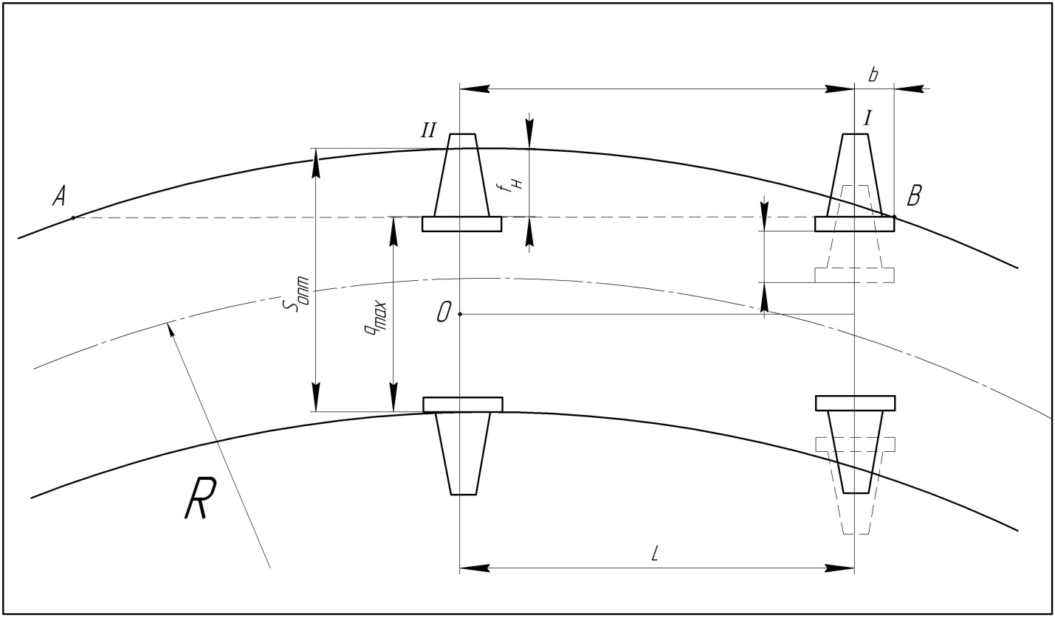

$$η_{1}$$

$$λ=L$$

Рисунок 1.1 - Схема свободного вписывания двухосной тележки в кривую

Для двухосной тележки принципиальная схема сохраняется такой же (без средней оси). Точкой 0 обозначен центр вращения тележки. При свободном вписывании он находится на задней оси и внутреннее колесо этой оси своим гребнем касается внутренней нити кривой, не взаимодействуя с ней. Оптимальная ширина колеи, *Sопт* мм определяется по формуле:

*Sопт = qmax+ fн – η1+4,* (1.4)

где *qmax* – максимальная ширина колесной пары (для локомотивов и тепловозов *qmax=1509 мм*);

*fн* – стрела изгиба, мм, наружного рельса при хорде АВ;

*4* – допуск на сужение колеи.

Таблица 1.1 - Параметры ходовых частей подвижного состава

|  |  |  |  |  |  |  |
| --- | --- | --- | --- | --- | --- | --- |
| Тип экипажа | Конструкционная скорость V, км/ч | Радиус колеса по кругу катания r, см | Число осей в жесткой базе | Длина жесткой базы L, см | Поперечные разбеги $η$, мм, осей | |
| крайних $η_{1}$ | средней у трехосной тележки $η_{2}$ |
| Электровозы постоянного тока | | | | | | |
| ЧС1 | 120 | 62,5 | 2 | 333 | 0 | 0 |

$f_{н}=\frac{{(λ+b)}^{2}}{2R}$, (1.5)

где $λ$– расстояние от центра O вращения тележки до геометрической оси первой колесной пары, равное в данном случае длине жесткой базы L, мм;

R – радиус кривой, мм;

b – расстояние от оси первой колесной пары до точки касания гребня колеса с рельсом, определяемое по формуле:

$b=\frac{λ\left(r+t\right)tgτ}{R+S/{2-(r+t)tgτ}}$, (1.6)

где *r* – радиус колеса, мм;

*t* – расстояние от поверхности катания до точки прижатия гребня к боковой грани головки рельса (глубина касания); принимается равным 10 мм;

*τ* – угол наклона рабочей поверхности гребня колеса к горизонту, равный для нового вагонного колеса 60°, для локомотивных бандажей – 70°;

*S* = 1520 мм.

Значения величин *L*, *r*, *η1*, представлены в таблице 1.1.

$$b=\frac{3330\left(625+10\right)tg70}{615000+\frac{1520}{2}-(625+10)tg70}=\frac{5809677,49035}{612495,53521}=9,48525.$$

Вычисляем стрелу изгиба, мм, наружного рельса при хорде АВ:

$f_{н}=\frac{{(3330+9,48525)}^{2}}{2∙615000}=9,006679$ (мм).

Вычисляем оптимальную ширину колеи:

*Sопт =* 1509 + 9,07 – 0 + 4 = 1514,07 $≈1515$ (мм).

Полученное значение *Sопт* сравнивают с нормативным [*S*]. Если   
*Sопт* < [*S*], то принимают нормативную ширину колеи. Принимаем S = 1520 мм.

* + 1. *Трехосная тележка*

*Определение оптимальной ширины колеи.*

Оптимальная ширина колеи, *Sопт* мм определяется по формуле, аналогичной формуле при определении оптимальной ширины колеи для двухосной тележки (рисунок 1.2):

*Sопт = qmax+ fн – η1+4,* (1.7)

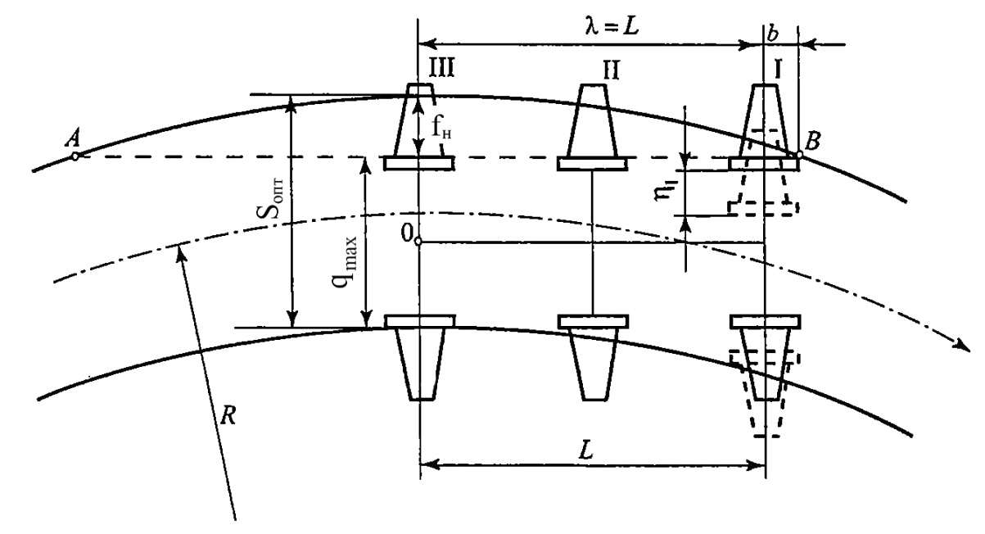

Рисунок 1.2 - Схема свободного вписывания трехосной тележки в кривую

*Sопт =* 1509 + 9,07 – 0 + 4 = 1514,07 $≈1515$ (мм).

Полученное значение *Sопт* сравнивают с нормативным [*S*]. Если   
*Sопт* < [*S*], то принимают нормативную ширину колеи. Принимаем S = 1520 мм.

**1.3 Проектирование переходных кривых**

Прямые и круговые кривые во избежание внезапного возникновения центробежной силы плавно сопрягают с помощью переходных кривых (ПК). Основное назначение переходных кривых заключается в обеспечении плавного изменения центробежных сил при входе и выходе экипажа из круговой кривой (КК). На их протяжении осуществляются плавные отводы, вызванные наружной рельсовой нитью и уширением колеи в круговой кривой.

Длина переходной кривой *l0* определяется из условия равномерного отвода возвышения:

$l_{0}=\frac{h}{i}$*,* (1.8)

где *h* – расчетное возвышение, мм;

*i* – нормативный уклон отвода возвышения, выбирается в зависимости от скорости движения поездов по таблице 1.2.

Таблица 1.2 Допускаемые уклоны отвода возвышения наружного рельса в кривых

|  |  |  |
| --- | --- | --- |
| Максимальный уклон отвода возвышения (*i*), мм/м | Допускаемая скорость движения поездов, км/ч | |
| Пассажирских | Грузовых |
| 1,9 | 85 | 80 |

Расчетная длина переходной кривой округляется в большую сторону до значения кратного 10 м.

$$l_{0}=\frac{150}{1,9}=78,9≈80 (м).$$

Определяем угол поворота линии в пределах переходной кривой:

$φ=\frac{l}{2R}$, (рад) (1.9)

$$φ=\frac{80}{2∙615}=0,065 (рад).$$

Проверяем возможность разбивки ПК по зависимостям:

*2φ < β*(1.10)

2 $∙0,065 <0,715$

*Lкк = R(β – 2φ) > 30* (1.11)

*Lкк =* 615(0,715 – 2 $∙$ 0,065) = 360 $>30.$

Определяем обобщенный параметр переходной кривой:

*C = R ∙ l* (1.12)

*C =* 615 *∙* 80 = 49200.

Координаты *х* и *у* определяем по формуле:

xк ≈ l (1.13)

$y_{к}≈\frac{l^{3}}{6C}$ (1.14)

Расчет промежуточных координат ПК ведется в табличной форме.

По результатам расчетов строим график переходной кривой.

Пример расчета промежуточных координат и графика ПК представлен на рис. 1.3:

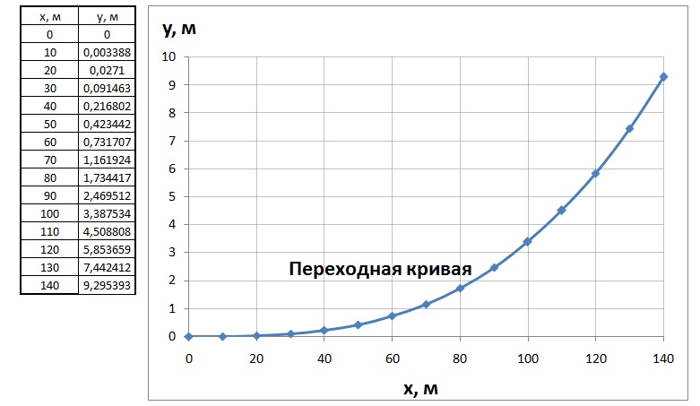

Рисунок 1.3. – График переходной кривой

**1.4 Расчет числа и порядка укладки укороченных рельсов на внутренней**

**нити кривой**

В связи с тем, что в пределах кривых радиус внутренней рельсовой нити несколько меньше радиуса наружной рельсовой нити, то длина внутренней нити меньше наружной рельсовой нити.

Для компенсации этой разницы и обеспечения укладки рельсовой нитей с положением стыков по одной нормали к продольной оси пути по внутренней нити кривой укладывают укороченные рельсы.

В виду невозможности обеспечить точное расположение «понаугольнику» стыков по внутренней и наружной нитям допускается забег на величину не более половины принятого стандартного укорочения *±Кi*.

В курсовом проекте для выбора величины *Кi* руководствуются длиною рельса и величиной *R* кривой.

В РФ при длине рельса 25м приняты следующие типы укорочения:

К1=80 мм, К2=160 мм;

Минимальная величина стандартного укорочения К1=80 мм соответствует R≥500 м, а при R<500 м – К2=160 мм.

Рассмотрим расчет количества рельсов нормальной длины, укладываемых на наружную рельсовую нить.

Точка НПК1 делит рельс на две части, где *а1* – это часть рельса находящегося в прямом участке, *а2* – это часть рельса, находящаяся в переходной кривой.

В учебных целях а2 принимаем в пределах 1–24 м (*а2*=5 м), тогда

*а1=25,01 – а2*, (м.) (1.15)

*а1* = 25,01 – 5 = 20,01 (м).

Определяем количество рельсов нормальной длины на наружной нити, укладываемых в пределах 1ой переходной кривой по формуле:

*n1 = (L – а2)/25,01,* (шт.) (1.16)

*n1* = (80 *–* 5)/25,01 = 2,99 шт.

Остаток при делении 0,99 есть *b1* – это часть длины последнего рельса переходной кривой.

*b1*= 25,01·0,6=24,75 м.

*b2*– длина последнего рельса переходной кривой, перешедшая на круговую кривую.

*b2* = 25,01 – b1, (м) (1.17)

*b2* = 25,01 – 15 = 0,26 (м).

Определяем количество рельсов в пределах круговой кривой:

*n2 = (Lкк. – b2)/25,01,* (шт.) (1.18)

*n2* = (360 – 0,26)/25,01 = 14,38 (шт.).

Остаток при делении 0,38 есть *с1* – часть длины последнего рельса круговой кривой, находим *с2* – длину последнего рельса круговой кривой, перешедшую на вторую переходную кривую.

*с1* = 25,01·0,38 = 9,50 м;

*с2* = 25,01 – 9,50 = 15,51 м.

Определяем количество рельсов нормальной длины на наружной нити, укладываемых в пределах 2ой переходной кривой по формуле:

*n3 =(L – C2)/25,01,* (шт.) (1.19)

*n3* = (80 – 15,51)/25,01 = 2,58 (шт.).

Остаток при делении 0,58 есть *d1* – часть длины последнего рельса второй переходной кривой. Находим *d2* – вторая часть рельса, находящаяся на прямом участке пути.

*d1*= 25,01·0,58 =14,51 (м).

*d2* = 25,01 – d1, (м)

*d2* = 25,01 – 14,51 = 10,50 (м).

Проверяем правильность расчета и укладки количества рельсов стандартной длины:

*N = (a1 + Lкк + 2lо + d2)/25,01* (шт.) (1.20)

*N* = (20,01+360+2·80+10,50)/25,01 = 22 (шт.)

Для определения количества и порядка укладки укороченных рельсов по внутренней нити вначале определяем суммарное укорочение внутренней нити на рассматриваемой системе кривых по формуле:

 (мм), (1.21)

где *S0* – расстояние между осями головок рельсов (1600 мм).

Еп=*∙*(80 + 360) = 1144,7 (мм).

*Nу = Еп / К* (1.22)

где *Еп*-полное суммарное укорочение в пределах ветки;

*К* – стандартное укорочение.

Nу = 1144,7/80 = 14,30.

Пример расчета порядка укладки укороченных рельсов представлен в таблице 1.3.

Для расчета укорочения в пределах переходной кривой применяется формула:

$E_{пк}= S_{0}\frac{l_{пк}^{2}-l_{пк-1}^{2}}{2С}$*,*  (1.23)

где *lпк* – участок ПК от начала или конца ее, включая рельс, для которого определяется укорочение;

*lпк-1* – участок ПК от начала или конца ее, за вычетом длины этого рельса.

Для расчета укорочения в круговой кривой применяется формула:

*Екр = S0(L0 / R)* (1.24)

Забег или отставание считается по формуле

*Зп=Зп-1+Е – К*, (1.25)

где *Зп* – это забег в рассматриваемом стыке;

*Зп-1* – это забег в предыдущем стыке со своим знаком, («+», «-»);

*Е* – расчетное укорочение рельса или его части на рассматриваемом участке;

*К* – стандартное укорочение рельса.

Если *∑(Зп-1+Е)* не превышает половины стандартного укорочения, то величина *К* в данную формулу не вводится, и в этом случае на внутреннюю нить укладывается нормальный рельс.

Таблица 1.3 - Расчет числа и порядка укладки укороченных рельсов

|  |  |  |  |  |  |
| --- | --- | --- | --- | --- | --- |
| Границы элементов пути в плане | Номера рельсов | Длина рельсов, м | Расчетные укорочения элементов пути, мм | Забеги или отставания стыков, мм | Порядок укладки рельсов |
| Прямая | 1(*а1*) | - | - | - | - |
| НПК1  КПК1 | 1(*а2*) | 5 | 1,6(52 – 02)/98,4=0,4 | 0,4 | норм |
| 2 | 25,01 | 1,6(30,012 – 52)/98,4=14,2 | 0,4+14,2=  14,6 | норм |
| 3 | 25,01 | 1,6(55,022 – 30,012)/98,4=34,6 | 14,6+34,6-80=  -30,8 | укор |
| 4(*b1*) | 24,75 | 1,6(79,772 – 55,022)/98,4=54,2 | -30,8+54,2+  0,7 = 24,1 | норм |
| НКК | 4(*b2*) | 0,26 | 1,6(0,26/0,615)=0,7 |
| ККК | 5 | 25,01 | 1,6(25,01/0,615)=65,1 | 24,1+65,1-80=  9,2 | укор |
| 6 | 25,01 | 1,6(25,01/0,615)=65,1 | 9,2+65,1-80 = -5,7 | укор |
| 7 | 25,01 | 1,6(25,01/0,615)=65,1 | -5,7+65,1-80=  -20,6 | укор |
| 8 | 25,01 | 1,6(25,01/0,615)=65,1 | -20,6+65,1-80 = -35,5 | укор |
| 9 | 25,01 | 1,6(25,01/0,615)=65,1 | -35,5+65,1=  29,6 | норм |
| 10 | 25,01 | 1,6(25,01/0,615)=65,1 | 29,6+65,1-80 = 14,7 | укор |
| 11 | 25,01 | 1,6(25,01/0,615)=65,1 | 14,7+65,1-80=  -0,2 | укор |
| 12 | 25,01 | 1,6(25,01/0,615)=65,1 | -0,2+65,1-80 = -15,1 | укор |
| 13 | 25,01 | 1,6(25,01/0,615)=65,1 | -15,1+65,1-80=  -30 | укор |
| 14 | 25,01 | 1,6(25,01/0,615)=65,1 | -30+65,1 = 35,1 | норм |
| 15 | 25,01 | 1,6(25,01/0,615)=65,1 | 35,1+65,1-80=  20,2 | укор |
| 16 | 25,01 | 1,6(25,01/0,615)=65,1 | 20,2+65,1-80 = 5,3 | укор |
| 17 | 25,01 | 1,6(25,01/0,615)=65,1 | 5,3+65,1-80 = -9,6 | укор |
| 18 | 25,01 | 1,6(25,01/0,615)=65,1 | -9,6+65,1-80=  -24,5 | укор |
| 19(*с1*) | 9,50 | 1,6(9,50/0,615)=24,7 | -24,5+24,7+  3,9 = 4,2 | норм |
| НПК2  КПК2 | 19(*с2*) | 15,51 | 1,6(15,512 – 02)/98,4=3,9 |
| 20 | 25,01 | 1,6(40,522 – 15,512)/98,4=22,8 | 4,2+22,8=  27 | норм |
| 21 | 25,01 | 1,6(65,532 – 40,522)/98,4=43,1 | 27+43,1-80=  -9,9 | укор |
| 22(*d1*) | 14,51 | 1,6(80,042 – 65,532)/98,4=34,3 | -9,9+34,3=  24,4 | норм |
| Прямая | 22(*d2*) | 10,50 | - | - | - |

**Nу** = 14 – число укороченных рельсов.

Вывод: в кривой данного радиуса на внутреннюю рельсовую нить укладывается 14 укороченных рельсов.

Схема раскладки укороченных рельсов показана на рисунке 1.4.

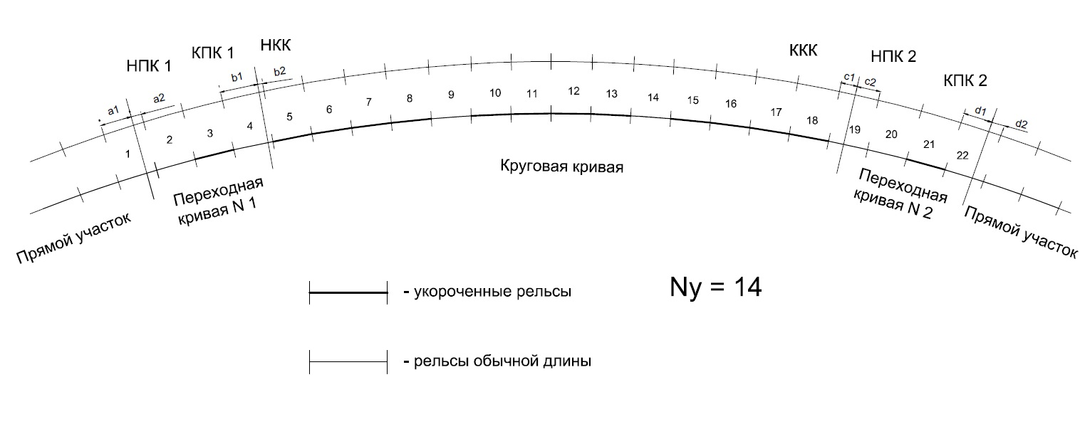

Рисунок 1.4 - Схема раскладки укороченных рельсов

1. **Проектирование обыкновенного одиночного стрелочного перевода**
   1. **Исходные данные**

В данном разделе курсового проекта определяются размеры основных частей и элементов стрелочного перевода, проектируется эпюра стрелочного перевода с раскладкой переводных брусьев.

Перечень исходных данных и их размерности приведены в таблице 2.1

Таблица 2.1 - Исходные данные для расчета одиночного стрелочного перевода

|  |  |  |  |  |  |  |  |  |
| --- | --- | --- | --- | --- | --- | --- | --- | --- |
| Наименование | Максимальная скорость движения по боковому пути, км/ч | Потеря кинетической энергии при ударе в остряк, м/с | Постоянно действующее центробежное ускорение подвижного состава в пределах остряка, м/с2 | Внезапно появляющееся центробежное ускорение подвижного состава при въезде на остряк, м /с2 | Ширина головки остряка на расчетном уровне, м | Часть длины переднего вылета крестовины, не зависящая от ее угла, м | Часть длины переднего вылета крестовины зависящая от марки крестовины, м | Минимальная длина прямой вставки перед крестовиной, м |
| Расчетное обозначение | *V* | *W* | *γ0* | *j* | *ν0* | *D* | *G* | *nmin* |
| Числовое значение | 42 | 0,221 | 0,53 | 0,39 | 0,07 | 0,356 | 0,263 | 2 |

Исходные данные V, W, g0 , j приведены в задании на курсовое проектирование. Параметры ν0 , D и G определяются по таблице 1.2 в зависимости от заданного типа рельсов и конструкции крестовины.

Таблица 2.2 - Параметры для расчета стрелочного перевода

|  |  |  |  |
| --- | --- | --- | --- |
| Параметр | Конструкция крестовины | Тип рельсов | |
| **Р50** | **Р65** |
| *D*, мм | Сборная | 356 | 316 |
| Цельнолитая | 416 | 406 |
| *G*, мм | Сборная | 263 | 283 |
| Цельнолитая | 64 | 64 |
| *ν0* ,мм |  | 70 | 72,8 |

* 1. **Определение марки крестовины**

Вначале определяем параметры криволинейного остряка (рисунок 2.1): начальный угол остряка *β*, радиус $R_{0}^{'}$ остроганной части, радиус неостроганной части остряка $R_{0}^{''}$, угол острожки остряка ε по формулам:

, (2.1)

где *V* в км/ч, *W0* в м/с, *j0* и *γ0* в м/с2.

sinβн = = 0,086 $∙$ 0,144 = 0,012350;

βн = 0,707621 (град.);

$R_{0}^{,}= \frac{{42}^{2}}{{3,6}^{2}∙0,39}$ = $\frac{1764}{5,054}=349,030470 \left(м\right);$

$R_{0}^{,,}= \frac{{42}^{2}}{{3,6}^{2}∙0,53}$ = $\frac{1764}{6,869}=256,805939 \left(м\right);$

cosε = $\frac{349,030470 ∙ 0,999924}{349,030470 + 0,07}=$ 0,999723;

ε = 1,348614 (град.).

Определяется часть длины прямого участка перед сердечником - *d0* (рисунок 2.2):

$d_{0}=n_{min}+D,$ (2.2)

$d=d_{0}+G∙N$, (2.3)

где *nmin* – длина прямой вставки перед крестовиной принимается произвольно пределах 0,5 – 4 м,

d - длина прямой вставки, м.

$$d_{0}=2+0,356=2,356 (м),$$

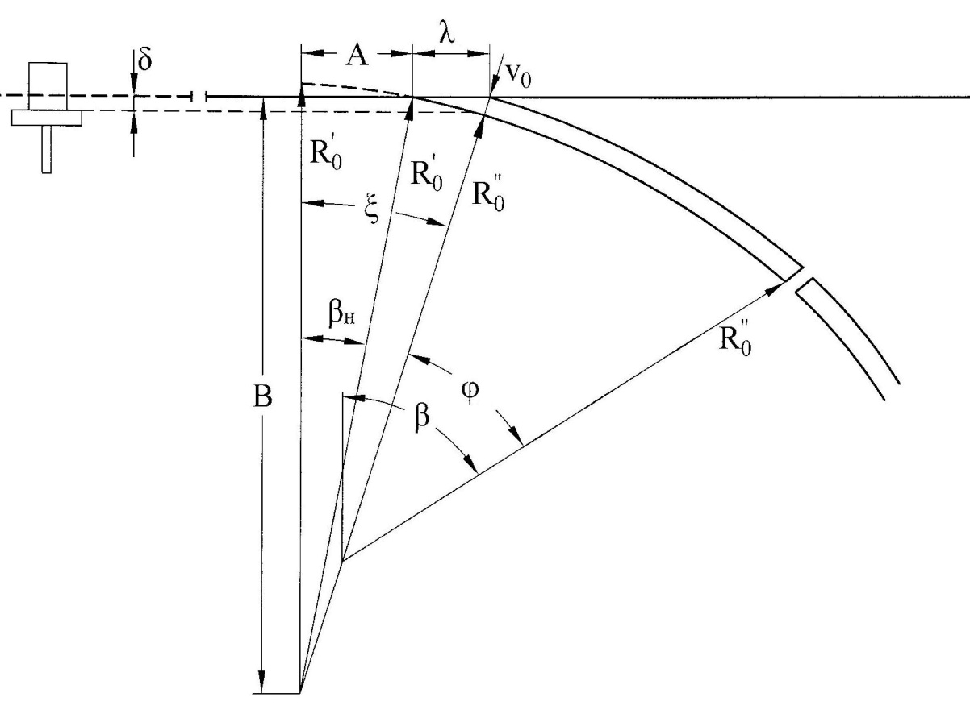

Рисунок 2.1 - Криволинейный остряк секущего типа

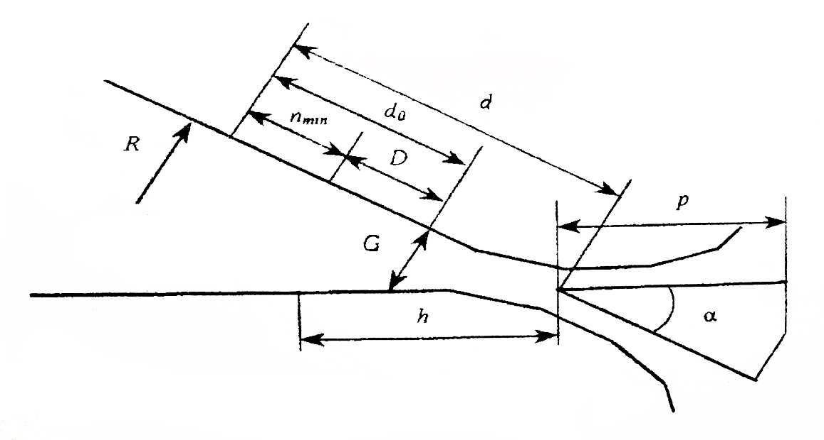

Рисунок 2.2 - Расчетные параметры крестовины

Вспомогательный угол φ:

, (2.4)

tg φ = $\frac{256,805939-0,263}{2,356}=108,889193$,

φ = 89,473831 (град.).

Сумма членов уравнения проекции расчетного контура стрелочного перевода, не зависящих от угла крестовины:

, (2.5)

C = 349,003943 – 348,933788 + 256,734803 – 1,52 = 255,284958 (м).

Вспомогательный угол (φ-α):

 , (2.6)

sin(φ – α) = $\frac{255,284958 ∙ 0,009183}{2,356}=0,995026.$

*(φ-α)=arcsin*(), (2.7)

(φ – α) = 84,282967.

Угол крестовины:

*α= φ-arcsin*(), (2.8)

α = 5,190864 (град.).

Проверка:

, (2.9)

1,52 = $349,030470$ ( $0,999924$– 0,999723) + $256,805939$ (0,999723 – 0,995899) +

+(2,356+ $\frac{0,263}{0,090846}$)0,090474 = 0,07015 + 0,98202 + 0,47507 = 1,52

Марка крестовины:

$N=\frac{1}{tg(α)}$, (2.10)

Марка крестовины *N* округляется до целого, затем находится окончательное значение угла *α*.

$N=\frac{1}{0,090846}$ = 11.

Марка крестовины принимается 1/11.

d $=2,356+0,263∙11= 5,249 (м).$

**2.3 Определение длины крестовины**

Длина крестовины зависит от конструкции крестовины и ее марки. Длина крестовины *lкр* состоит из длины переднего вылета *h* и длины заднего вылета *p* (рисунок 2.3):

*lкр = p + h,* (2.11)

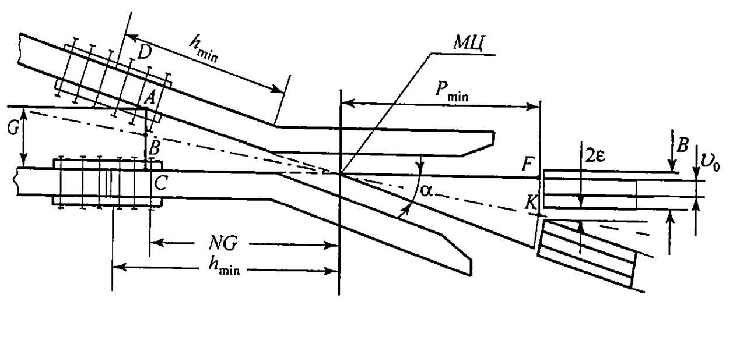

Рисунок 2.3 - Схема цельнолитой крестовины

Вначале определяем минимальную теоретическую длину крестовины. Затем из условия раскладки брусьев под крестовиной определяется практическая длина крестовины.

Для цельнолитой крестовины минимальная длина переднего вылета определяется из конструктивного условия расположения накладок (накладки не должны заходить за первый изгиб усовиков).

Длина заднего вылета определяется также условием примыкания двух рельсов к торцу крестовины:

 (2.12)

где *tг* – ширина желоба в горле крестовины (при ширине колеи 1520, *tг*=0,064 м);

*λ* – расстояние от точки изгиба усовика до торца накладки. Принимаем равным 100 мм;

*lн* – длина стыковой накладки (*lн*=820 мм);

*b* – ширина подошвы рельса (Р50 – 132 мм, Р65 – 150 мм);

*v0* – ширина головки рельса (Р50 – 72 мм, Р65 – 75 мм);

*Δ* – зазор между подошвами примыкающих рельсов (принимается равным

5 мм).

h = 64 $∙\frac{1}{0,090846}$ + 0,5 $∙$ 820 + 100 = 1214,48891 (мм).

P = $\frac{1}{0,090846}$ $∙$ (132 + 72 + 5) = 2300,59661 (мм).

Минимальная длина переднего и заднего вылетов крестовины служит ориентиром при определении практической длины крестовины по условию раскладки брусьев. Практическая длина крестовины во всех случаях больше минимальной.

Для определения практической длины крестовины необходимо вычертить схему расположения брусьев под крестовиной (рисунок 2.4).

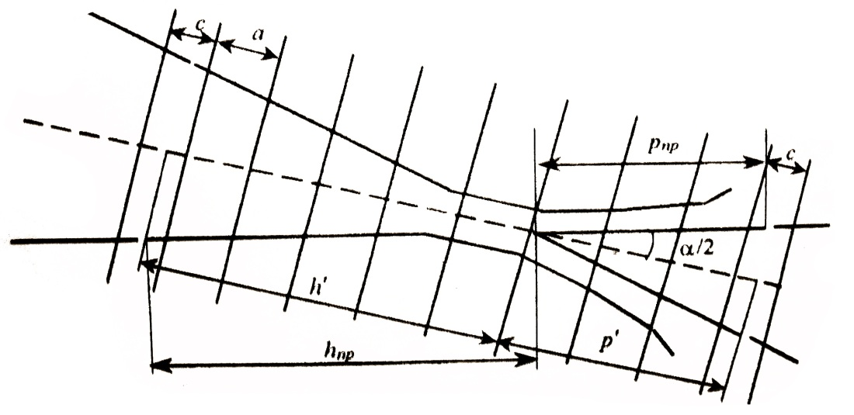

Рисунок 2.4 - Схема расположения брусьев под крестовиной

При раскладке брусьев необходимо учитывать, что:

1. Математическое острие крестовины должно располагаться на оси бруса;

2. Брусья располагаются перпендикулярно биссектрисе угла крестовины;

3. Расстояние между осями брусьев должно быть одинаковым, кратным 5 мм и равным *a = (0,8 ÷ 0,95 )αпер* ,

где *aпер* –расстояние между шпалами на перегоне (при эпюре шпал 1840 шт/км α = 55 см, при эпюре 2000 шт/км; α = 50 см, при эпюре 1600 шт/км α = 63 см).

4. Расстояние между осями стыковых брусьев *αст* равно 420 мм при рельсах Р65, *αст* = 440 мм при рельсах Р50.

Для определения числа пролетов под передним и задним вылетами необходимо найти проекцию минимальной длины пролетов на биссектрису угла крестовины.

, (2.13)

*a =* 0,8 $∙$ 550 = 440 мм.

h’ = 1214,48891 $∙$ 0,998974 = 1213,24284 (мм);

p’ = 2300,59661 $∙$ 0,998974 = 2298,23619 (мм).

Затем определяем минимальное число пролетов под передним и задним вылетами между стыковыми и центральными брусьями

 (2.14)

*αст* = 440 (мм).

$n_{h}$ = $\frac{1213,24284- 0,5 ∙ 440}{440}$ = 2,25737 = 3 (шт.);

$n_{p}$ = $\frac{2298,23619- 0,5 ∙ 440}{440}$ = 4,72326 = 5 (шт.).

Полученные значения nh и np округляются до целого значения в большую сторону. После этого определяем практическую длину переднего и заднего вылетов:

, (2.15)

$h_{пр}$ = $\frac{3 ∙ 440- 0,5 ∙ 440}{0,998974}$ = 1101,12976 (мм);

$p_{пр}$ = $\frac{5 ∙ 440- 0,5 ∙ 440}{0,998974}$ = 1982,03356 (мм).

Практическая длина крестовины:

*lкр =hпр+pпр,*(2.16)

$l_{кр}$ = 1101,12976 + 1982,03356 = 3083,16332 (мм).

* 1. **Расчет стрелки**

К основным параметрам стрелки относятся:

а) параметры криволинейного остряка:

-начальный угол, *βн*;

-угол острожки остряка, *ε*;

-радиус остроганной части, $R_{0}^{''}$;

-радиус целой части, $R_{0}^{''}$;

-длина острожки, *λ*;

-длина, *l0*;

-полный стрелочный угол, *β*;

б) длина рамного рельса, *lp*.

Некоторые из них определены в предыдущих подразделах.

Длину острожки остряка определяем по формуле:

*λ = (R′0+ ν0 )sin(ε) - R′0 ∙ sinβн*, (2.17)

*λ* = ( $349,030470$ + 0,07)0,023536 – $349,030470$*∙* 0,012350 = 3,90590235 (м).

Длина остряков может быть принята такой же, как в типовых стрелочных переводах. В первом приближении ее можно принять численно равной целому числу рассчитанной марки крестовины, но не более 25 м. Остряк бокового направления принимается криволинейным двойной кривизны секущего типа. Длину кривого и прямого остряка принимаем одинаковой.

При определении полного стрелочного угла вначале вычисляем длину дуги остроганной части остряка:

, (2.18)

где *ε* и *β* – углы в радианах.

$l_{0}^{'}$ = 349,030470 *∙* (0,023525 – 0,012344) = 3,902509 (м).

Угол, стягивающий длину дуги неостроганной части остряка:

, (2.19)

$l_{0}$ = 11 (м).

Ψ = $\frac{11-3,902509}{256,805939}$ = 0,027637 (рад).

Полный стрелочный угол равен:

*β = ε + ψ* , (2.20)

β = 0,023525 + 0,027637 = 0,051162 (рад).

β = ${2,932853}^{о}$.

Для определения длины рамного рельса необходимо вычертить схему расположения брусьев под стрелкой и определить порядок раскладки брусьев (рисунок 2.5). Вначале на схеме показывается положение стыковых и флюгарочных брусьев, обозначается передний вылет рамного рельса *q*, длина проекции остряка на рамный рельс, задний вылет рамного рельса m2 . Флюгарочные брусья располагаются так, что острие остряка находится на флюгарочном брусе на 41 мм ближе оси бруса к переднему стыку (см. рисунок 2.5).

Длина переднего вылета рамного рельса принимается такой, чтобы под ним умещалось от одного до восьми целых пролетов *α = (0,8 – 0,95)αпер* , в зависимости от марки перевода.

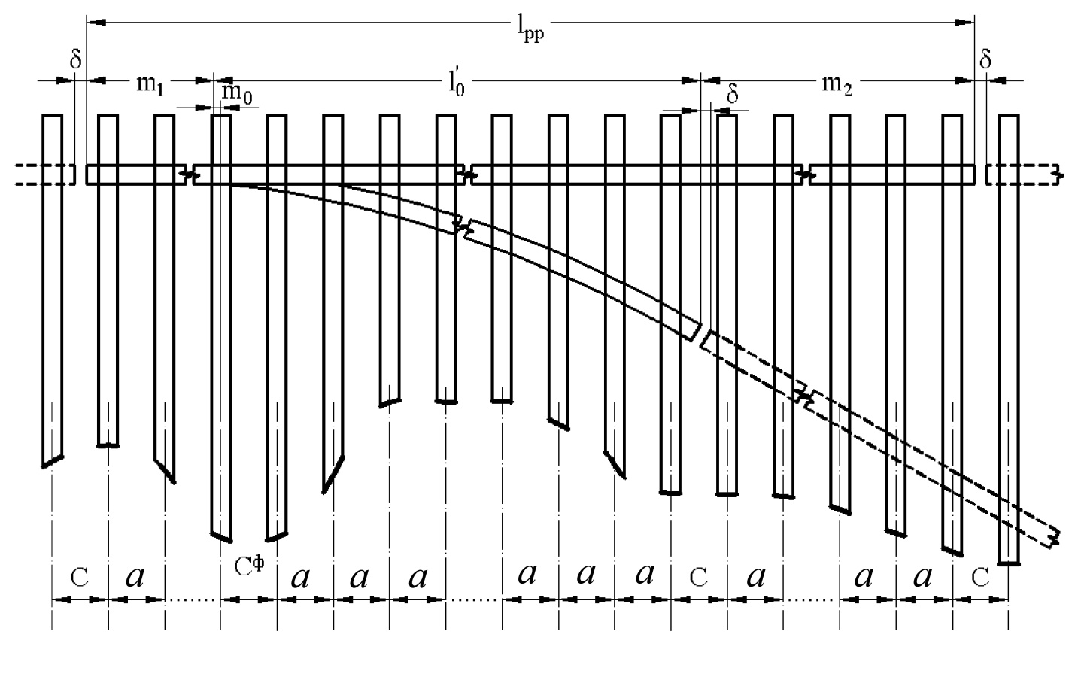

Рисунок 2.5 - Схема определения длины рамного рельса

Передний и задний стыки рамного рельса должны находиться соответственно от остряка и от корня остряка на расстоянии достаточном для гашения влияния повышенного динамического воздействия на путь в стыках от колес подвижного состава.

Таким образом:

, (2.21)

где *ni*- число промежуточных пролетов под передним вылетом рамного рельса.

В курсовом проекте принимается: при марке крестовины N до 1/9, ni =5; при марке N от 1/9 до 1/11, ni =7; при марке N более 1/11 ni =9.

*С* – нормальный стыковой пролет, принимается равным при рельсах Р65, *С*=420 мм, при рельсах Р50, *С*=440 мм;

*δ* - величина стыкового зазора (10 мм);

*m0* - расстояние от оси первого флюгарочного бруса до острия остряка, принять равным 41 мм.

$m_{1}$ = 7 *∙* 440 + $\frac{440-10}{2}$- 41 = 3254 (мм).

Далее принимается длина рамного рельса. Она должна быть больше суммы *m1*+ на величину (*α*+420) мм и более и быть кратной 6,25 м до большего значения:

$l_{рр}=m_{1}+l_{0}^{''}+a+420$*,* (2.22)

Количество пролетов под остряком определяется по выражению:

 (2.23)

где $l_{0}^{''}$- проекция остряка на рамный рельс определяется по выражению:

, (2.24)

$l_{0}^{''}$ = 349,030470 *∙* (0,023536 – 0,012350) + 256,805939 ∙(0,051166 – 0,023536) =

= 3,904254 + 7,095548 = 10,999802 (м) = 10999,802 (мм).

$l_{pp}$ = 3254 + 10999,802 + 440 + 420 = 15113,802 (мм).

Принимаем $l_{pp}$ = 18750 (мм) или 18,75 (м).

$n_{0}$ = $\frac{10999,802-41-440/2}{440}$ = $\frac{10738,802}{440}$ = 24,406 (шт.)

Количество пролетов под задним вылетом рамного рельса:

, (2.25)

$n_{з}$ = $\frac{18750-\left(3254+10999,802\right)- \frac{440-10}{2}}{440}$ = $\frac{4281,198}{440}$ = 9,73 (шт.)

Дробная часть числа пролетов *n0* и *nз* распределяется так между шпальными пролетами, чтобы соблюдалось условие *α=(0,8 ÷ 0,95)αпер.*

* 1. **Основные размеры для разбивки стрелочного перевода**

Основные разбивочные параметры стрелочного перевода приведены на рисунке 2.6.

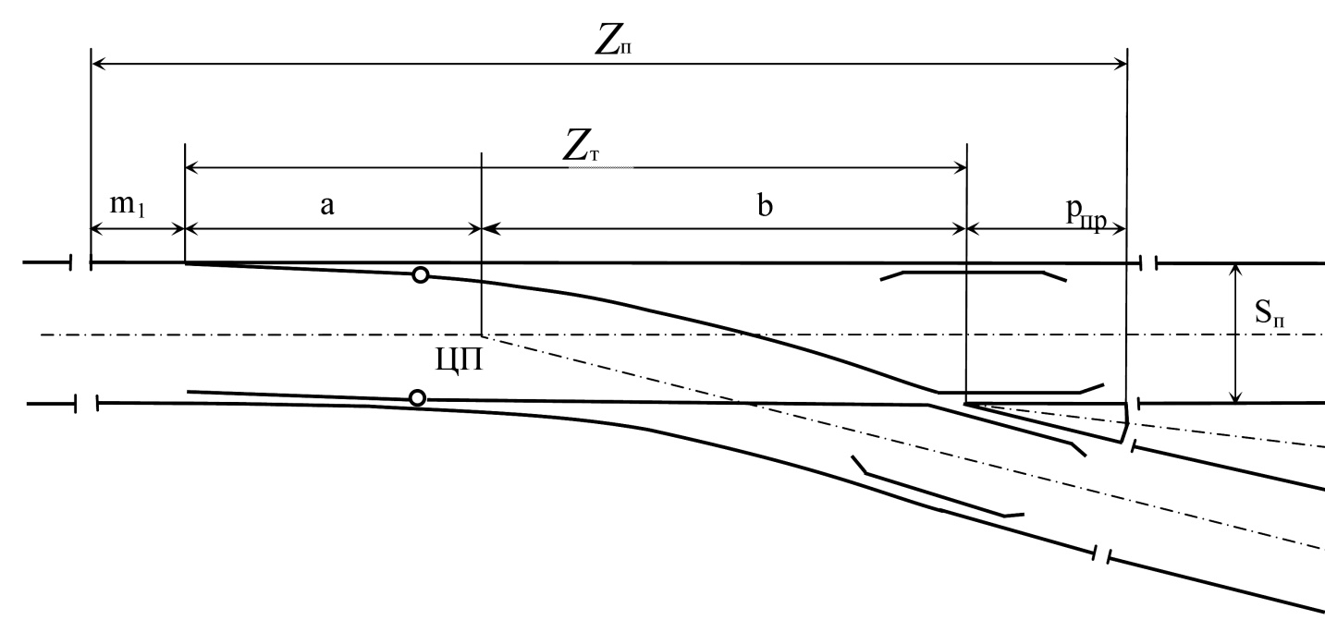

Рисунок 2.6 - Основные разбивочные параметры стрелочного перевода

Теоретическая длина перевода определяется по формуле:

, (2.26)

$Z_{m}$ = 10999,802 + 256805,939 ∙ (0,090474 – 0,051166) + (2356 + $\frac{263}{0,090846})$ ∙ 0,999723 =

= 10999,802 + 10094,53 + 5249,55 = 26343,88 (мм) = 26,343 (м).

Практическая длина перевода определяется по выражению:

, (2.27)

$Z_{пр}$ = 3,254 + 26,343 + 1,982 = 31,579 (м).

Малые полуоси перевода: расстояние от математического острия крестовины до центра перевода и расстояние от острия до центра перевода, соответственно равны:

, (2.28)

$b_{0}$ = $\frac{1.52}{0,090846}$ = 16,732 (м).

, (2.29)

$a_{0}$ = 26,343 – 16,732 = 9,611 (м).

Большие полуоси перевода:



 , (2.30)

*a* = 9,611 + 3,254 = 12,865 (м);

*b =* 16,732 + 1,982 = 18,714 (м).

Ординаты переводной кривой определяются для разбивки ее при укладке перевода. За начало координат принимается точка на рабочей грани рамного рельса против корня остряка (т. *А* на рисунке 2.7).

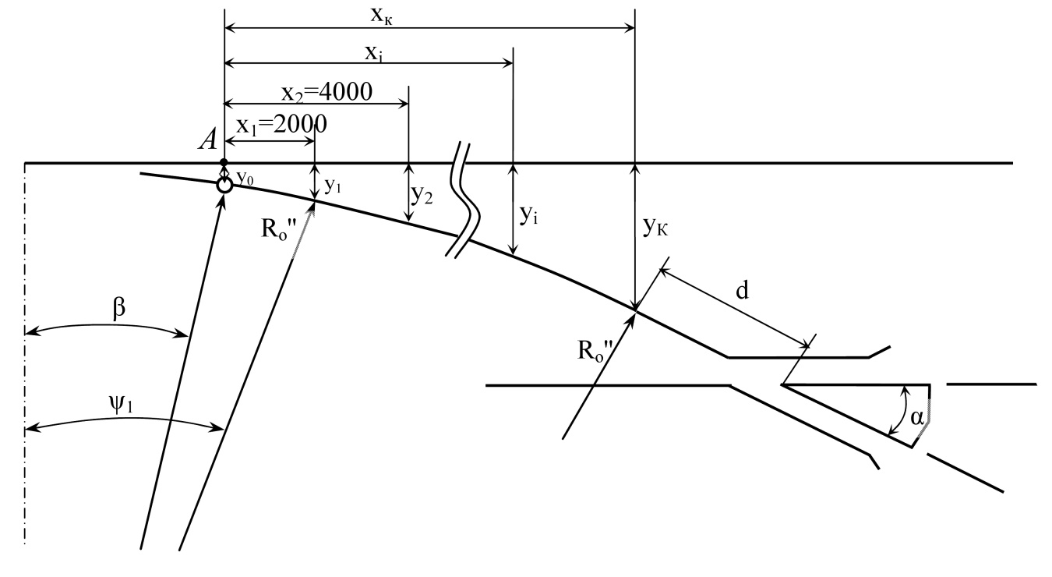

Рисунок 2.7 - Схема переводной кривой

Абсциссы определяются вдоль рамного рельса в точках, расположенных через два метра друг от друга. Конечная абсцисса определяется по формуле:

, (2.31)

$x_{k}$ = 256,805939 ∙ (0,090474 – 0,051166) = 10,09453 (м).

Начальная ордината в корне остряка:

, (2.32)

$y_{0}$ = $349,030470$ ∙ ( $0,999924$– 0,999723) + $256,805939$ ∙ (0,999723 – 0,99869) =

= 0,070155 + 0,26528 = 0,335435 (м).

Текущие ординаты определяются по формуле:

, (2.33)

где - радиус переводной кривой (принимаем);

- угол, соответствующий данной абсциссе .

, (2.34)

Таким образом:

, (2.35)

|  |  |  |  |  |
| --- | --- | --- | --- | --- |
| Xi,  м. |  |  |  |  |
| Xo = 0 | 0 | 0,051166 | 0,99869 | 0,335435 |
| X1 = 2 | 0,007788 | 0,058954 | 0,998261 | 0,445604 |
| X2 = 4 | 0,015576 | 0,066742 | 0,99777 | 0,571696 |
| X3 = 6 | 0,023364 | 0,07453 | 0,997219 | 0,713196 |
| X4 = 8 | 0,031152 | 0,082318 | 0,996606 | 0,870618 |
| Х5 = 10 | 0,038939 | 0,090105 | 0,995932 | 1,043705 |
| X= 10,094 | 0,039306 | 0,090472 | 0,995899 | 1,052180 |

Конечную ординату в этой таблице необходимо проверить по выражению:

 (2.36)

arcsin(0,051166 + 0,039306) = 5,190

* 1. **Определение длины рельсов соединительной части**

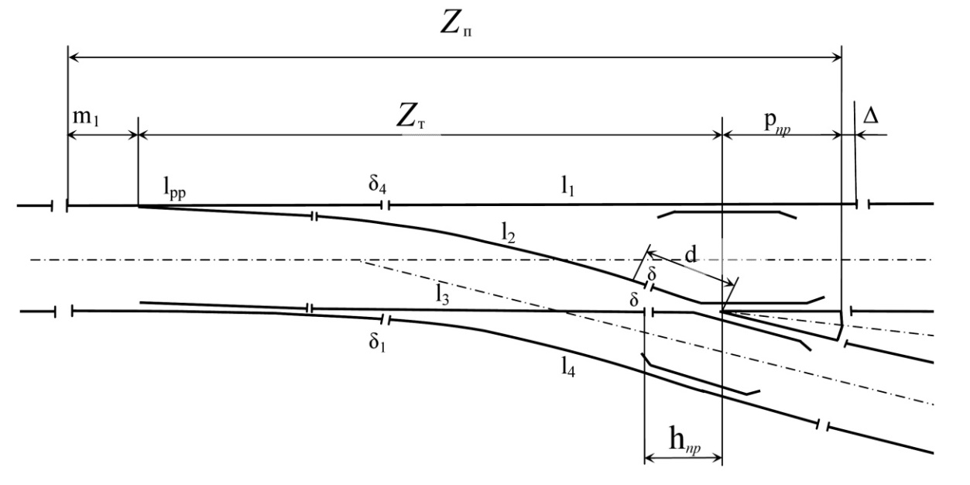

Рисунок 2.8 - Схема рельсовых нитей соединительной части перевода

На рисунке 2.8, длины рельсовых нитей соединительной части обозначены  Они определяются по формулам:

, (2.37)

, (2.38)

, (2.39)

 (2.40)

$l_{1}$ = 31,579 – 18,75 = 12,829 (м);

$l_{2}$*=* (256,805939 + $\frac{0,072}{2}$)(0,090551 – 0,051162) + 5,249 – 1,101129 =

= 256,841939 ∙ 0,039389 + 4,147871 = 14,264618 (м);

$l_{3}$*=* 26,343 – 10,999 – 1,101 = 14,243 (м);

$l_{4}$ $≅$ $l_{1}$.

Эти длины являются исходными для раскроя рельсовых нитей на отдельные рельсы. При раскрое необходимо учитывать следующие требования:

1. Возможность разборки его на три отдельных блока: стрелочная часть, соединительная, крестовинная часть;
2. В переводе должны максимально использоваться рельсы стандартной длины 12,5 и 25 м.
3. В соединительной части перевода при необходимости должны быть устроены изолирующие стыки. Изолирующие стыки на внешних рельсовых нитях перевода должны находиться в одном пролете между брусьями, и смещены до 1,5 м относительно изолирующих стыков на внутренних нитях, которые также устраивают «на весу» в одном пролете.
4. Стыковые зазоры принимают равными 8-10 мм, кроме зазоров в стыках крестовины которые равны нулю, и зазоров в корне остряков, которые принимают равными 0-5 мм.
5. Длина рельсовых рубок меньше 4,5 м не допускается.
   1. **Указания к проектированию эпюры**

Эпюра стрелочного перевода марки М = 1/N представляет собой схему укладки и разбивки, вычерченную в масштабе. На ней указаны основные размеры, необходимые для разбивки на пути, длины и порядок раскладки рельсов в увязке с раскладкой стрелочных брусьев, даны ординаты переводной кривой и ширина колеи в контрольных сечениях перевода. Делают две отдельные схемы: схему укладки и схему разбивки.

В зависимости от длины брусья делятся на группы, каждая из которых отличается от соседней на 25 см (от 3,00 до 5,50).

Первоначально раскладывают брусья у всех стыков, у острия остряка, на крестовине, а также флюгарочные. На остальной части брусья распределяются возможно равномернее. Величина стыковых пролетов С=420 мм при рельсах Р65 и С=440 мм при Р50.

По длине брусья располагаются так, чтобы расстояние, мм, от рабочей грани рельса до торца брусьев было не меньше, чем в пути:

$e=\frac{2750-1520}{2}=615 \left(мм\right),$ (2.41)

где 2750 - длина деревянной шпалы, мм;

1520 - ширина колеи, мм.

Схема разбивки стрелочного перевода и раскладка брусьев под переводом показаны на рисунке 2.9.

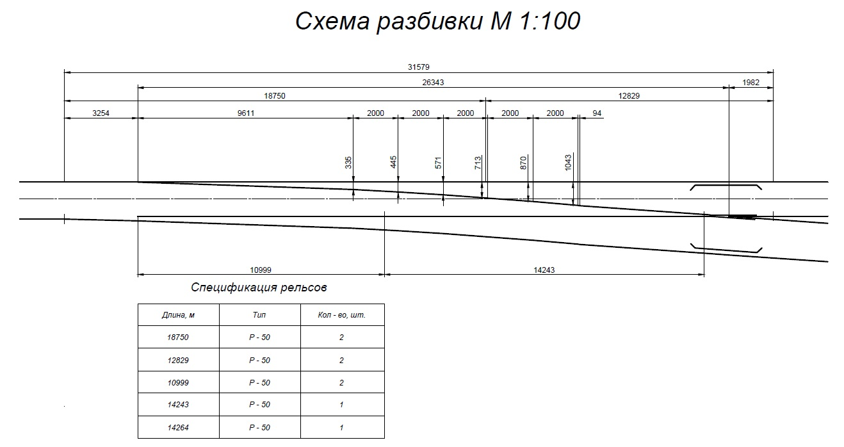

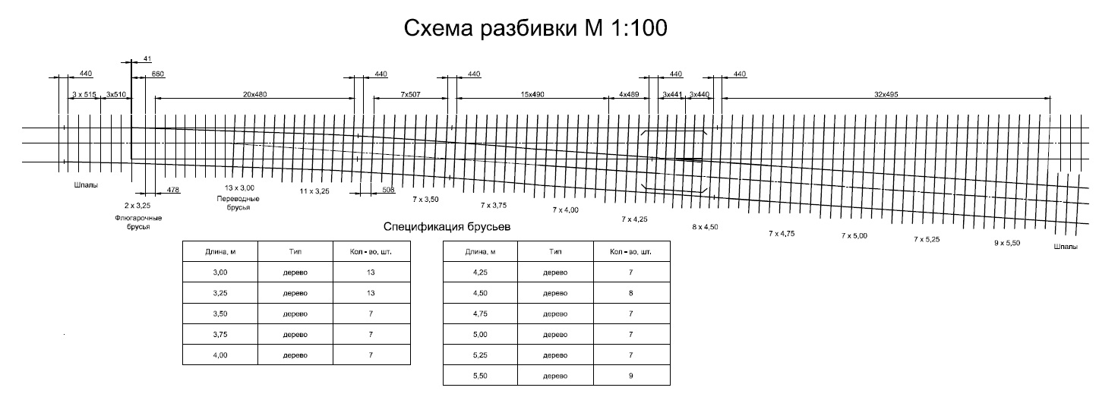

1. **Научно-исследовательская часть**

В современном бесстыковом пути должны применяться только железобетонные шпалы. В России первые подобные опытные рельсовые опоры были изготовлены в 1903 году. Для облегчения веса и возможности крепления к рельсам они имели сквозное цилиндрическое отверстие. На протяжении нескольких десятилетий эта конструкция претерпела существенные изменения, но результаты использования неизменно оказывались неудовлетворительными из-за низкой надежности и недолговечности, и в первую очередь, из – за невысокой трещиностойкости шпал.

В дальнейшем были проведены широкие эксплуатационные испытания двухшарнирных трехблочных шпал, двухблочных с металлической соединительной поперечиной и цельнобрусковых из предварительно напряженного бетона. При этом использовали различные способы армирования (стержневая, проволочная арматура). Применение метода предварительного напряжения бетона при изготовлении рельсовых опор обеспечило принципиальное улучшение их качества. Надежность и долговечность при этом значительно увеличились. Массовая укладка отечественных железобетонных шпал началась в 1959 г. Многолетний опыт эксплуатации шпал брускового типа с предварительно напряженной проволочной арматурой показал их бесспорные преимущества перед деревянными. Железобетонные рельсовые опоры имеют переменное (по длине) поперечное сечение с относительно малой жесткостью в средней части по сравнению с подрельсовыми участками. Это позволяет уменьшить изгибающие моменты в междурельсовой зоне шпал, которая и испытывает максимальные нагрузки. Поэтому в 50-е годы прошлого века для исключения наиболее опасного контакта со щебнем, а именно опирания шпалы на балласт своей средней частью, этот участок рельсовой опоры специально подняли на 10 мм, уменьшив ее высоту в этой зоне со 145 до 135 мм. Для снижения давления на балласт ширина подошвы торцов шпал была значительно увеличена — до 305 мм. В средней же части этот параметр меньше и равен 255 мм. Максимальная высота в подрельсовой зоне существенно выше, чем в центре шпалы, и составляет 229 мм. Эти изменения конструкции позволили сделать рельсовую опору высоконадежной и работоспособной между капитальными ремонтами пути. В дальнейшем габариты железобетонных шпал претерпели очень незначительные изменения.

Второй важной функцией рельсовых опор является способность оказывать сопротивление силам, вызывающим отклонение пути от проектного положения, т.е шпала должна хорошо фиксироваться в балласте и обладать значительным сопротивлением сдвигу. В противном случае всегда есть вероятность угона и выброса рельсошпальной решетки. Это особенно стало важным и необходимым после перехода на бесстыковую конструкцию пути, которая имеет очевидные достоинства перед прежней, звеньевой. Однако имеются очень важные особенности в поведении рельсовой плети при повышении температуры. Возникающие в ней продольные силы могут достигать 160 тс. С учетом того, что решетка содержит два рельса, общее, суммарное значение воздействий вследствие их нагрева возрастает до 320 тс. Кроме того, к этим продольным сжимающим рельсы температурным силам может добавиться усилие от экстренного торможения поезда величиной до 70 тс и боковая сила от колесных пар, достигающая на прямых участках пути значений 6 тс, а в кривых 16 тс. Поэтому для обеспечения устойчивости бесстыкового пути крайне необходимо значительное повышение сопротивления сдвигу железобетонных шпал в балластной призме.

Для решения этой проблемы можно отказаться от применения щебеночного балласта и перейти к пути на сплошном основании. Но это дорогая конструкция, которая может быть применена только в редких и обоснованных случаях.

По мере возрастания осевых нагрузок, скоростей и грузонапряженности движения на зарубежных дорогах внедряются железобетонные шпалы с упругой подошвой, широкие и рамные. Наиболее перспективны из них рамные, так как они более эффективны для уменьшения вероятности угона и выброса пути. Рамная шпала состоит из двух обычных железобетонных шпал и двух продольных балок — лежней. На каждой сдвоенной шпале четыре комплекта рельсовых скреплений. Такая конструкция повышает жесткость пути в горизонтальной плоскости, его стабильность в плане и устойчивость против выброса. Но существенное удорожание и значительное усложнение технологического процесса выправки пути, необходимость создания выправочных машин нового типа для подбивки лежневых шпал, не позволяют в ближайшее время рассчитывать на широкое применение рельсовых опор рамной конструкции.

Отечественный и зарубежный опыт эксплуатации железобетонных шпал показывает, что повысить их сопротивление сдвигу в балласте можно изменением их массы, формы, конструкции. Для этого предлагалось увеличивать вес рельсовых опор и их площадь опирания на щебень, устраивать сбоку выступы или углубления на подошве, повышать шероховатость нижней поверхности, устанавливать на нижней поверхности металлические фартуки, наголовники на торцах, делать рифления на глубину 10 мм, расширять подрельсовую часть шпал и заужать ее середину. Эффективность этих мер была невысокой. Увеличение сопротивления сдвигу в балласте составляло 15—25 %. «Омоноличивание» щебня, приводящее к «склеиванию» щебенок в призме, позволяет поднять эффективность на 50—70 %. Большие трудности по реализации этого метода создает значительное удорожание, вызванное первоначальными затратами при обработке поверхности пути и необходимостью ее повторять после каждого ремонта из-за нарушения целостности покрытия.

Из конструктивных решений последних лет, направленных на усиление фиксации шпалы в балласте, являются следующие:

- применение стержневой арматуры вместо проволочной; организация выступа в средней части подошвы шпалы;

- создание многочисленных выступов на нижней поверхности шпалы, по аналогии с бороной — так называемая «зубатая» шпала.

Проанализируем возможности этих трех изменений конструкции рельсовых опор.

Применение стержневой арматуры позволяет значительно уменьшить площадь средней части шпалы. Проволочная арматура из-за большого количества проволок не позволяет этого сделать. Уменьшение ширины средней зоны открывает возможность увеличивать площадь опирания на балласт торцевой части шпалы.  
Ширина торцевой части опытной рельсовой опоры со стержневой арматурой на длине 780 мм была увеличена на 20 мм и достигла 320 мм. Это привело к некоторому положительному эффекту. Но усилие сдвига подошвы шпалы (без учета жесткости рельсов и сопротивления сдвигу балласта, который окружает рельсовую опору с боков и с торцов) определяется в этой конструкции в основном только силами трения о щебень.

Другое предлагаемое изменение конструкции железобетонной шпалы, а именно введение в средней части ее нижней постели выступа в 28 мм, также позволяет увеличить сопротивление сдвигу шпалы в поперечном оси пути направлении. Оценим эффективность этого технического решения. Если принять, что торец рельсовой опоры полностью засыпан щебнем, то минимальная величина заглубления стандартной шпалы составит 150 мм. Очевидно, создание выступа увеличивает площадь поперечного сечения тела шпалы. Поэтому в новой конструкции к сопротивлению сдвигу балласта торцами рельсовой опоры необходимо добавить и усилие, возникающее за счет выступа. Его значение при одинаковой ширине шпалы по всей длине определяется отношением высоты выступа к стандартной величине заглубления рельсовой опоры в балласт. Таким образом, ожидаемое увеличение сопротивления поперечному сдвигу пути шпалой с выступом 28 мм и заглублении рельсовой опоры в балласт на 150 мм составит: (28:150) *100 = 18,7 %.

Перспективным направлением, значительно увеличивающим сопротивление сдвигу, является создание многочисленных выступов на нижней поверхности шпалы за счет вбетонирования в нее крупных зерен щебня, по аналогии с бороной, которые превращают стандартную рельсовую опору в так называемую «зубатую» шпалу. В такой конструкции значение усилия сдвига по подошве определяется не силой трения, а усилием, необходимым для «прорезания» зубьями верхнего, утрамбованного под поездной нагрузкой, слоя балластной призмы. Зубья могут иметь и коническую форму высотой 25—100 мм, с диаметром основания 25—60 мм и располагаться в основном на подошве рельсовой опоры, желательно в шахматном порядке. С технологической точки зрения наиболее рационально их получить методом твердения бетона непосредственно при изготовлении шпалы. Реализация этого решения не представляет непреодолимых технических трудностей.

Можно использовать предлагаемое изменение конструкции не только при изготовлении новых изделий, но, и это особенно ценно, для модернизации шпал, бывших в употреблении. При этом возможно самозалечивание неопасных мелких трещин в теле старогодной шпалы при заливке ее нижней постели высокопрочным бетоном для получения выступов. Нужно отметить, что есть решения, позволяющие при необходимости создать и предварительное напряжение в добавляемом бетоне.

Можно сделать оценочный расчет увеличения сопротивления сдвигу в балласте «зубатой» шпалы. Известно, что несущая способность уплотненного поездной нагрузкой верхнего слоя щебня составляет приблизительно 15—25 кг/см2. Площадь поперечных сечений зубьев шпалы, изображенной на рисунке, составляет около 800 см2. В этом случае усилие фиксации рельсовой опоры в уплотненном балласте превысит аналогичный показатель стандартной шпалы не менее чем в 10—15 раз.  
  
Такое значительное повышение сопротивления перемещению шпалы в балластной призме объясняется тем, что вновь сформированные шипы выполняют ту же функцию, что и корни дерева или зубья бороны. Применение рельсовой опоры с принципиально новой конструкцией подошвы позволяет значительно, на порядок, увеличить силы фиксации шпал в щебне, оказывать эффективное противодействию сжимающим температурным силам, исключить возможность выброса и угона пути, организовать безаварийное движение поездов на высокоскоростных магистралях, повторно использовать старогодные шпалы не только на малодеятельных, но и на главных железнодорожных путях.

Из научных исследований известно, что при проходе поезда непосредственно перед локомотивом, под вагонами и около последних колес последнего вагона появляются участки обратного изгиба рельсошпальной решетки. Вследствие этого 4—5 рельсовых опор немного приподнимаются. Подошвы шпал теряют контакт с балластом, рельсовая опора перестает давить вниз, трение исчезает, и усилие сдвига резко уменьшается на 50 %. Это обстоятельство провоцирует выброс пути. Большим достоинством «зубатой» шпалы является и отсутствие потери контакта со щебнем на участках обратного изгиба и сохранение неизменным сопротивление сдвигу под всеми рельсовыми опорами при проходе поезда.

**Литература**

1. Железнодорожный путь:**.** Под ред. Е.С. Ашпиза. - М.: ФГБОУ «УМЦ», 2013.- 544 с.
2. Железнодорожный путь: учебник для студ. техн. и колледжей ж.-д. трансп. З. Л. Крейнис, В. О. Певзнер. - М.: УМЦ по образов. на ж.-д. трансп., 2009. - 81 с.
3. Железнодорожный путь. Т.Г. Яковлева. - М.: Транспорт, 2001 - 128 с.
4. Бесстыковой путь: Для специалистов ОАО «РЖД». В.Г. Альбрехт, А.Я. Коган. - Транспорт, 2000. - 33 с.
5. Расчеты и проектирование железнодорожного пути: уч. пособие для студентов вузов ж.д. транспорта. В.В. Виноградов, А.М. Никонов, Т.Г. Яковлева и др. - М.: Маршрут, 2003. - 192 с.